Odgovorno i kompetentno izvještavanje o djeci s poteškoćama i/ili invaliditetom i provođenju inkluzije

WEBINAR ZA STUDENTE NOVINARSTVA: AGENDA
Srijeda, 28.10.2020. od 13,00 do 14,30 – Platforma Child Hub

1. dio: Djeca s poteškoćama u razvoju i njihova prava (20 minuta)

1.a. Dijete je dijete, a ne poteškoća i/ili invaliditet koju ima:
Ko su djeca s poteškoćama i/ili invaliditetom i gdje je njihovo mjesto u bh. društvu?

1.b. Inkluzija nije gesta, ona je temeljno ljudsko pravo
Koncept i značaj inkluzije i zakonodavni okvir u kojem se provodi

2 dio: Kako me oslovljavaš, tako me doživljavaš: Mediji i djeca s poteškoćama i/ili invaliditetom (15 minuta)

2.a. Od socijalnog slučaja do superheroja
Medijski stereotipi o djeci s poteškoćama u razvoju

2.b. Inkluzija je dvosmjerna ulica: Što više daješ - više dobijaš
Kako i zašto izvještavanje o inkluziji doprinosi kreiranju boljeg društva

3 dio: Preporuke za odgovorno i kompetentno izvještavanje u najboljem interesu djeteta (25 minuta)

3.a. Razumijevanje i pristup djeci s poteškoćama i/ili invaliditetom
kroz bio/psiho/socijalni model

3.b. Tehnike, terminologija i alati:
Praktični savjeti za izvještavanje o djeci s poteškoćama i/ili invaliditetom

4 dio: Pitanja i diskusija (30 minuta)

UPUTSTVO ZA REGISTRACIJU NA WEBINAR

1. Prije svega, potrebno je da se registrujete na ChildHub platformu https://childhub.org/sh
Na glavnoj stranici ćete naći opciju register, te je neophodno da nakon toga popunite sve lične podatke i odaberete državu Bosna i Hercegovina.

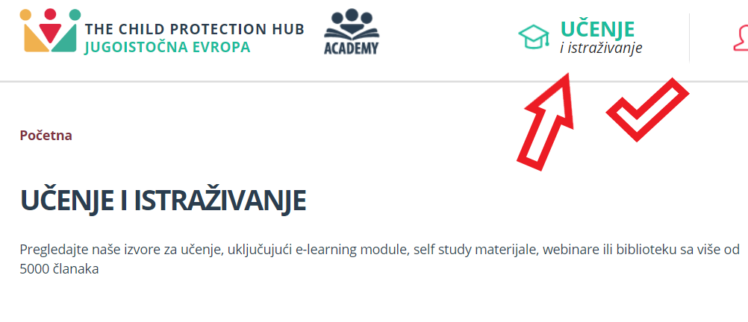
2. Nakon toga, među sekcijama ćete naći učenje, i potrebno je da odaberete opciju webinari.

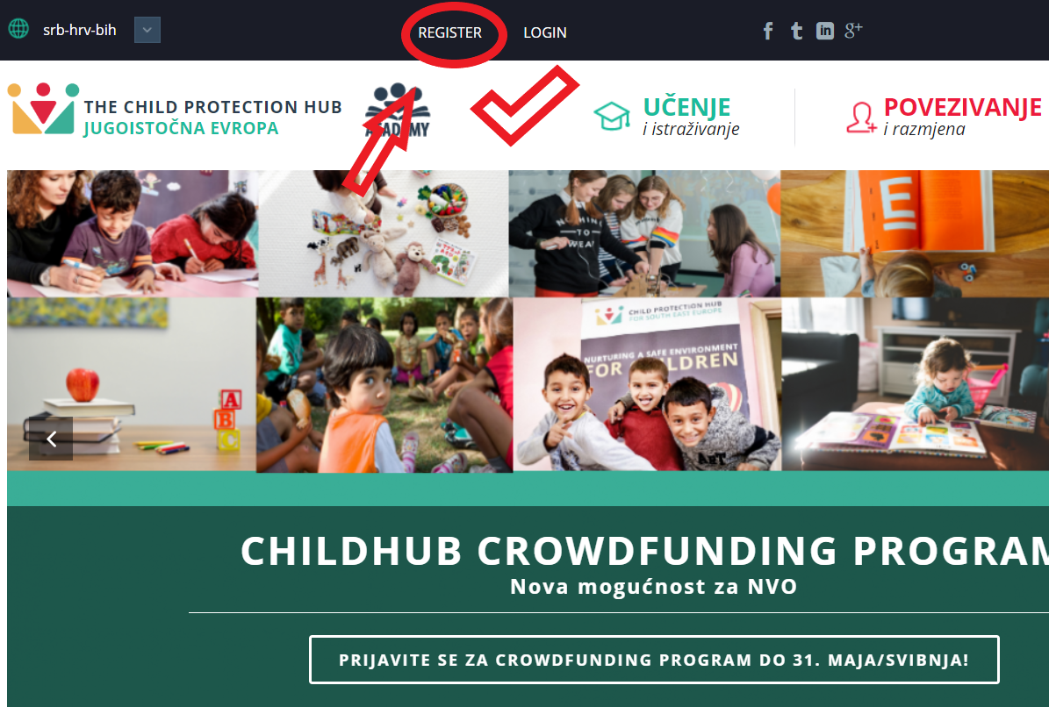

3. Među webinarima ćete naći i naš, a nakon što kliknete na njega, pojavit će vam se opcija sign up for webinar, na koju ćete se prijaviti. Ukoliko nije automatski ponudjen webinar, možete ga naći ukucavanjem imena webinara na search: Odgovorno i kompetentno izvještavanje o djeci s poteškoćama i/ili invaliditetom i provođenju inkluzije

4. Na dan webinara ćete dobiti Zoom link na koji ćete se pridružiti 10 minuta prije početka webinara. ChildHub je preduzeo sve mjere zaštite korištenja Zoom platforme.

